|  |
| --- |
| ***Дата проведення_______________*** |

***Практикум 2***

***Практична робота***

***Тема:*** Побудова графіка залежності дальності видимого горизонту від висоти місця спостереження.

***Мета:*** поглибити знання з фізичної географії, удосконалити вміння будувати графіки.

***Обладнання:*** ____________________________________________________.

***Завдання 1.***

* 1. Дати визначення поняттю:

Горизонт – це _____________________________________________________

___________________________________________________________________________________________________________________________________________________________________________

* 1. Підберіть слова синоніми до терміну «горизонт»:

______________________________________________________________________________________________________________________________

***Завдання2.***

Проаналізуйте дані таблиці 1 зробіть висновки про залежність видимості горизонту від висоти місцевості.

*Залежність видимості горизонту*

*від висоти місця спостереження*

*Табл. 1*

|  |  |  |  |  |  |  |  |  |  |  |
| --- | --- | --- | --- | --- | --- | --- | --- | --- | --- | --- |
| Висота, м | 1 | 2 | 10 | 20 | 50 | 100 | 200 | 1000 | 5000 | 10000 |
| Дальність видимого горизонту, км. | 3,6 | 5 | 11 | 16 | 25 | 36 | 50 | 113 | 252 | 357 |

***Висновок:*** ________________________________________________________

***_________________________________________________________________________________________________________________________________________________________________________________________________________________________________________________________________________________________________________________________________________________________.***

***Завдання 3.***

На основі даних таблиці 1 побудуйте графік залежності дальності видимого горизонту від висоти місця спостереження.

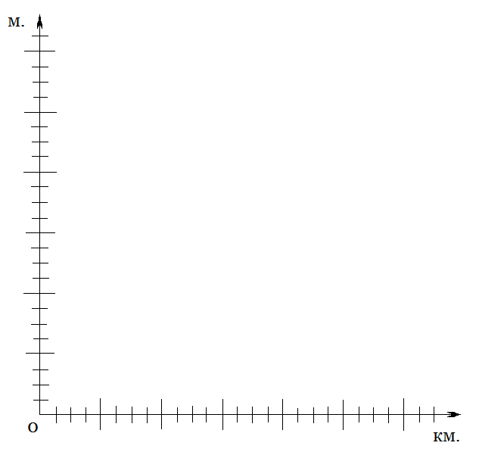

*Мал. 1. Графік залежності видимості горизонту*

*від висоти місця спостереження*

***Завдання 4.***

В яких галузях людської діяльності можуть бути застосовані ці знання?

________________________________________________________________________________________________________________________________________________________________________________________________________________________________________________________________________________

***Висновок:*** __________________________________________________________

__________________________________________________________________________________________________________________________________________________________________________________________________________________________________________________________________________________________________________________________________________________________________________________________________________________________________________________________________________________________________________________________________________________________________________________________________________________________________________________________________________________________________________________________________